№9 жалпы білім беретін мектебінде мектеп психологының 11- сынып оқушыларына арналған іс-шараның ақпараты
Ата-ананың психологиялық қолдауы– баланың ҰБТ-ны сәтті тапсыруының бірден-бір маңызды факторы. Осы орайда ата-ана мен бала арасындағы сүйіспеншілікті нығайту, өзіне деген сенімділігіне тәрбиелеу мақсатында әр ата-ана баласына «Қолдау хат» жазып берді. Бұл хат оқушылардың психологиялық күйіне оң ісерін тигізетіні анық.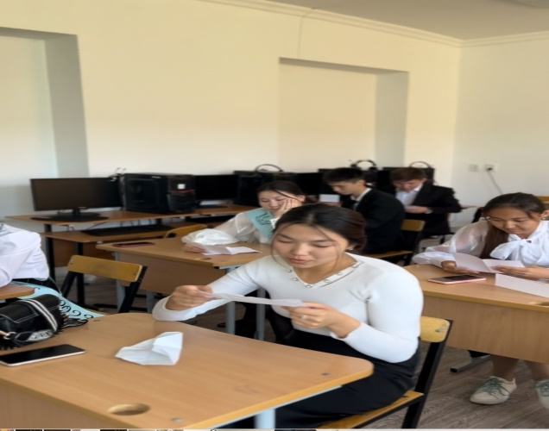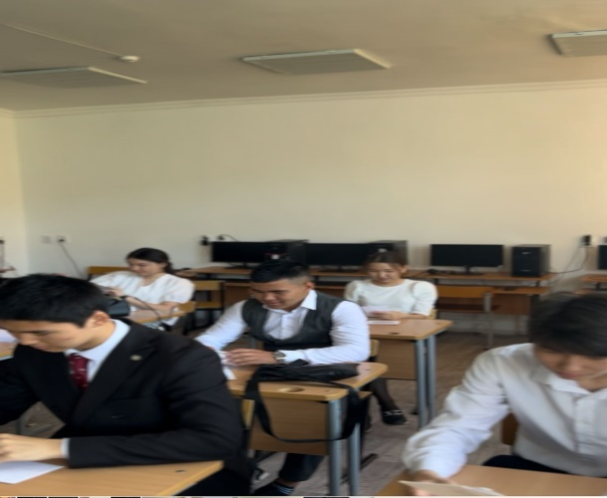
Информация о мероприятии для учащихся 11 класса школьного психолога в общеобразовательной школе №9
Психологическая поддержка родителей-единственный важный фактор успешной сдачи ребенкомбт. В этой связи с целью укрепления любви между родителями и детьми, воспитания уверенности в себе каждый родитель написал ребенку «письмо поддержки». Это письмо, очевидно, положительно влияет на психологическое состояние учащихся.
Психолог: Сатимбекова Р.М.

